**Pracovní snídaně opět propojovala firmy sídlící na Brumlovce. O možných hrozbách a příležitostech AI hovořil s hosty technologický expert Petr Mára**

**V prostorách FLEKSI na pražské Brumlovce se uskutečnilo neformální setkání Link and Breakfast, na kterém se sešli zaměstnanci firem z Brumlovky a nedaleké administrativní budovy Roztyly Plaza. Hlavním bodem programu byla prezentace technologického experta Petra Máry na téma umělé inteligence, po níž následovala panelová diskuse s klíčovými představiteli společností Microsoft CZ, Skupiny ČEZ a FREQUENTIS Czech Republic. Diskutovala se témata spojená s balancováním inovací a rizik, které může pro firmy představovat umělá inteligence. Pravidelná setkání Link and Breakfast na Brumlovce organizuje společnost Passerinvest Group a jsou jedním z mnoha způsobů, jak Passerinvest vytváří inspirativní pracovní prostředí a zároveň vzájemně propojuje své nájemce.**

Zástupci a zaměstnanci firem, které mají své kanceláře na Brumlovce a v budově Roztyly Plaza, se tentokrát přišli inspirovat u kávy na téma, jak umělá inteligence mění naše pracovní i osobní životy a jaké výzvy a příležitosti do budoucna přinese. Petr Mára ukázal, jakou rychlostí se umělá inteligence v současnosti vyvíjí a jak transformuje různé oblasti – od vyhledávání informací, přes zdokonalování generování textového či například vizuálního obsahu, využití umělé inteligence v rámci rozšířené reality v chytrých brýlích, až po vizi budoucnosti – zcela autonomní vozidla a roboti.

Velký potenciál umělé inteligence Petr Mára spatřuje zejména ve vzdělávání. *„Vzdělávání může být mnohem interaktivnější a nabrat rychlejší spád. To, co jsme si my na základě učení z knih pouze představovali, rozšířená realita a umělá inteligence umožňuje prožít. To je skvělý příklad toho, jak může být správné využití technologie účinné,“* sdělil účastníkům Petr Mára. Mimo jiné zdůraznil, že umělá inteligence není záležitostí posledních pár let, jak se vzhledem k její rychlé evoluci může zdát, ale její vývoj jde ruku v ruce s vývojem technologií již od prvních počítačů.

Následné panelové diskuse se zúčastnili Petra Vojáčková, manažerka útvaru Digitálního a datového centra Skupiny ČEZ, Michal Marek, director, Customer Success v Microsoft CZ a Tomáš Vlček, managing director ve společnosti FREQUENTIS Czech Republic. S publikem sdíleli především své osobní zkušenosti, názory a přístupy k umělé inteligenci ve vztahu k její implementaci do firemních procesů či poukázali z jakých neúspěchů se lze doposud poučit.

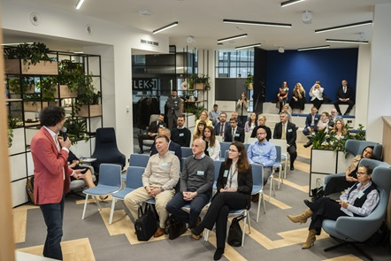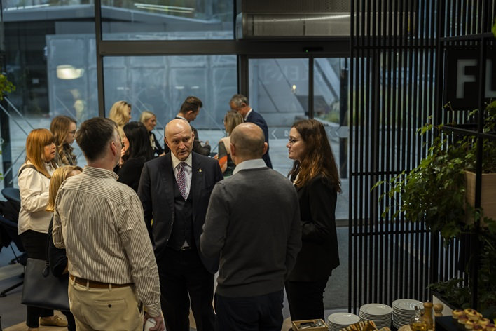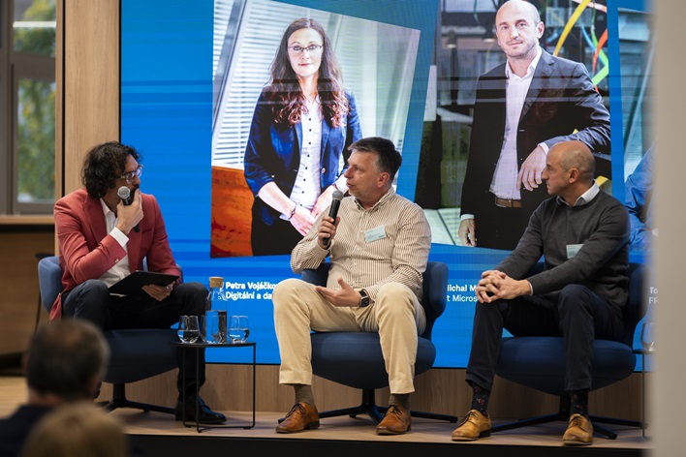

*„Jsme si vědomi toho, že práce je významnou součástí našich životů. Proto se snažíme, aby zaměstnanci zdejších firem vnímali své pracoviště jako skutečně přínosné a inspirativní místo, kde se cítí dobře,“* sdělilaMartina Draper, Customer Relationship Manager & ESG, Passerinvest Group a zároveň dodala: *„Věříme, že tyto odborné akce pro nájemce našich objektů, které pravidelně pořádáme, jsou kromě příležitosti k navazování kontaktů a sdílení zkušeností i přínosem k budoucímu rozvoji samotných firem“***.**

Více informací a fotografie v tiskové kvalitě Vám poskytne:  
Kristýna Samková**,** Head of PR and Marketing dept.  
**PASSERINVEST GROUP, a.s.**Tel.: (+420) 221 582 111  
E-mail: [Kristyna.Samkova@Passerinvest.cz](mailto:Kristyna.Samkova@Passerinvest.cz)  
www.passerinvest.cz, [www.brumlovka.cz](http://www.brumlovka.cz)

Kamila Žitňáková  
**Crest Communications a.s.**  
Mobil: (+420) 725 544 106  
E-mail: [kamila.zitnakova@crestcom.cz](mailto:kamila.zitnakova@crestcom.cz)

**O společnosti:**

[Passerinvest Group](https://www.passerinvest.cz/) (dále Passerinvest) je ryze český stavitel a investor. Společnost byla založena Radimem Passerem již v roce 1991 a od té doby získala řadu zkušeností s výstavbou administrativních a komerčních budov, rezidenčních objektů i občanské vybavenosti. Passerinvest jejako odpovědný urbanistický developer od roku 1998 spojován převážně s [Brumlovkou](http://www.brumlovka.cz) v Praze 4, které je jedním z největších a nejúspěšnějších urbanistických projektů nejen v České republice, ale v celé Evropě. Dalším významným projektem v portfoliu společnosti jsou [Nové Roztyly](http://www.krcakzije.cz), konkrétně brownfield bývalých jatek areálu Interlov, kde by v budoucnosti mělo vzniknout místo s příjemným bydlením s velkým parkem, doplněné o služby široké veřejnosti a administrativní funkci. Principy městské výstavby a dlouhodobě udržitelný rozvoj Prahy i České republiky jsou součástí vize společnosti Passerinvest, která si díky svému odpovědnému přístupu vybudovala velmi dobré jméno jak na domácí, tak na mezinárodní úrovni. Zásluhu na tom má nejenom kvalita realizovaných projektů a vysoká úroveň poskytovaných služeb, ale i smysl pro fair-play, zákaznický přístup a zejména zodpovědnost vůči společnosti i životnímu prostředí.